

**Báo cáo đề tài HỆ THỐNG CÔNG NGHỆ web**

ĐỀ TÀI: 12 Website giới thiệu, bán điện thoại, phụ kiện trực tuyến

NGÀY ĐĂNG KÝ: 08/03/2022

NGÀY NỘP: 16/04/2022

GIÁO VIÊN HƯỚNG DẪN: Không

NHÓM THỰC HIỆN: Nhóm 12

**DANH SÁCH NHÓM ….**

|  |  |  |  |
| --- | --- | --- | --- |
| STT | Họ và tên | MSSV | Ghi chú |
| 1 | Nguyễn Quốc Duy | 20102201 | STT: 22 |
| 2 | Vũ Mạnh Đạt | 20100391 | STT: 12 |
| 3 |  |  |  |

**NHẬN XÉT**

|  |
| --- |
|  |
|  |
|  |
|  |
|  |
|  |
|  |
|  |
|  |
|  |
|  |
|  |
|  |
|  |
|  |
|  |
|  |
|  |
|  |
|  |
|  |
|  |
|  |
|  |
|  |
|  |
|  |
|  |

CHƯƠNG 1. GIỚI THIỆU ĐỀ TÀI 12 Website giới thiệu, bán điện thoại, phụ kiện trực tuyến

0

1.1 Mục đích 0

1.2 Cơ sở lý thuyết và các thông tin kỹ thuật: 0

CHƯƠNG 2. PHÂN TÍCH ỨNG DỤNG 1

2.1 Layout 1

2.2 Sidemap: 2

CHƯƠNG 3. XÂY DỰNG ỨNG DỤNG 3

CHƯƠNG 4. KẾT LUẬN – HƯỚNG PHÁT TRIỂN 6

4.1 Kết quả đạt được 6

4.2 Hạn chế của ứng dụng web 6

4.3 Hướng phát triển 6

CHƯƠNG 5. TÀI LIỆU THAM KHẢO 7

5.1 Giáo trình - Sách 7

5.2 Website 7

# GIỚI THIỆU ĐỀ TÀI

## Mục đích

*Giúp người dùng mua sắm điện thoại, phụ kiện trực tuyến.*

## Cơ sở lý thuyết và các thông tin kỹ thuật:

* *Các kiến thức lý thuyết vận dụng cho việc hiện thực website*
  + *HTML*
  + *CSS*
  + *Javascript*
  + *Bootstrap*
* *Thư viện sử dụng (jQuery)*

# PHÂN TÍCH ỨNG DỤNG

## Layout

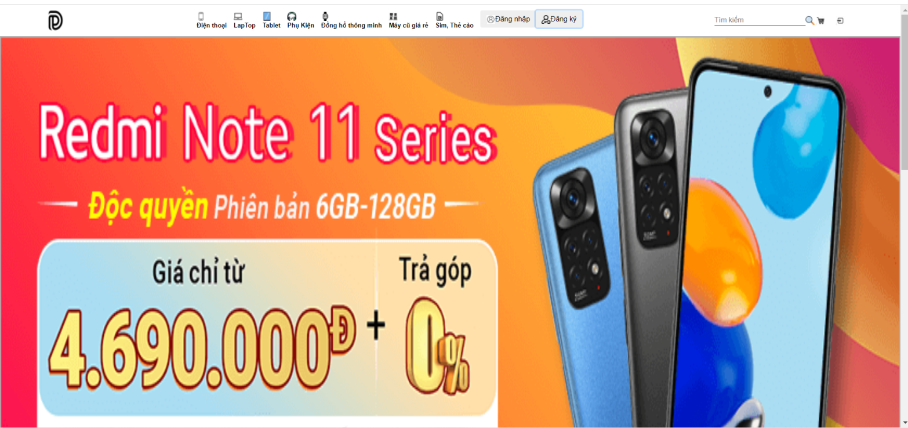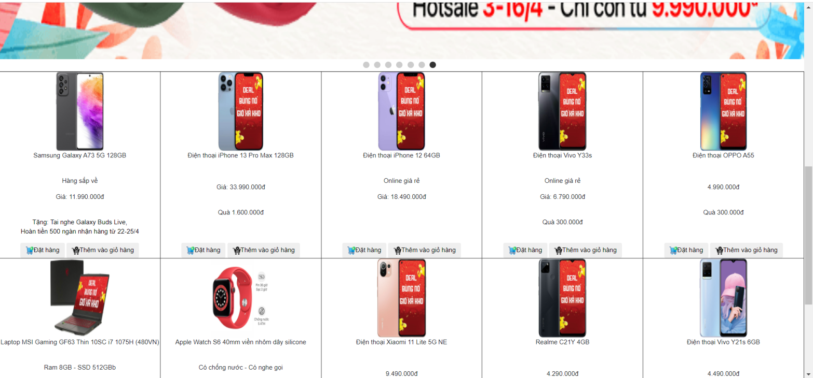

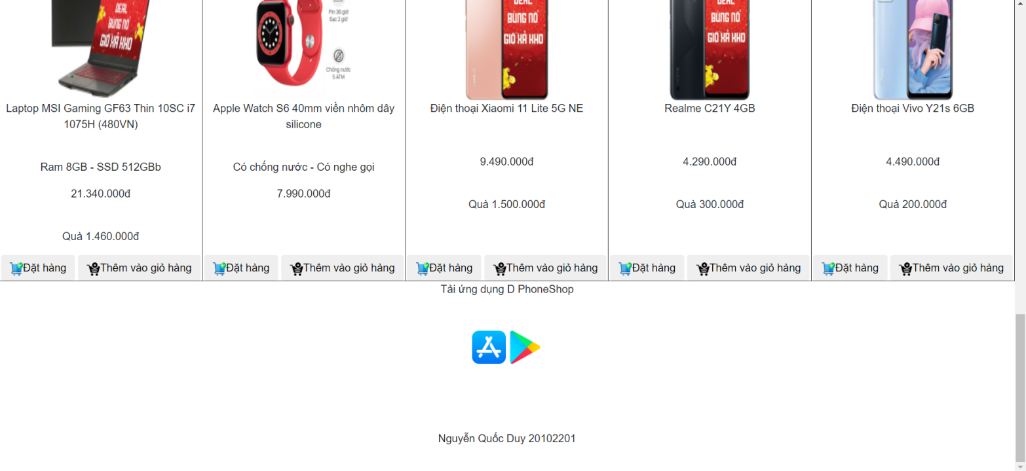

# XÂY DỰNG ỨNG DỤNG

### Đăng nhập



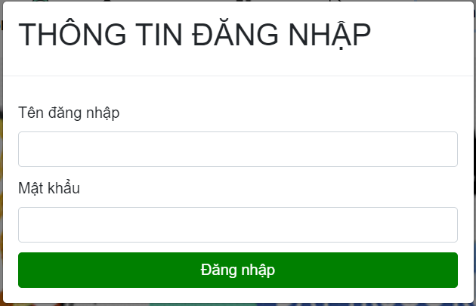

### Đăng ký



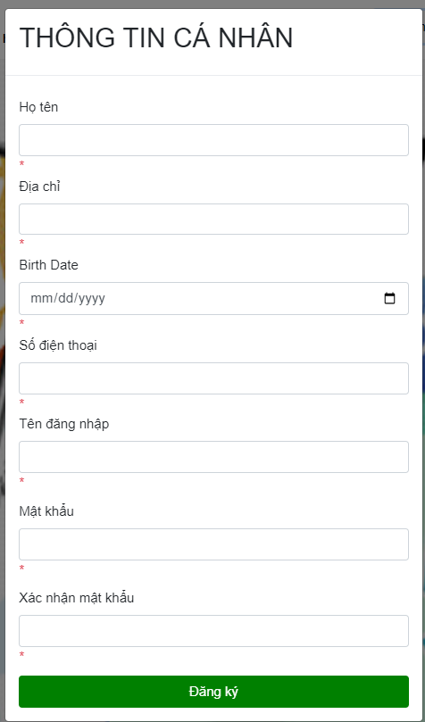

### Đặt hàng

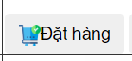

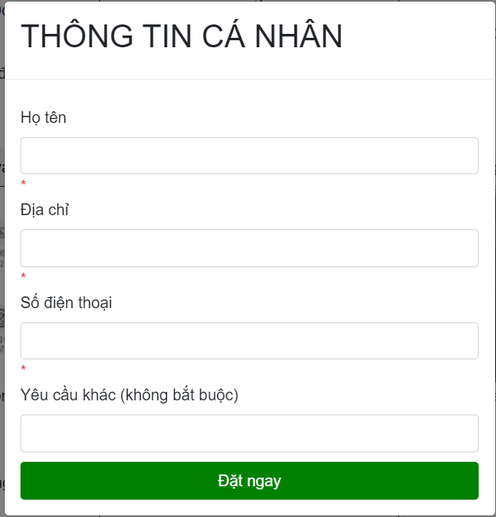

### Thêm vào giỏ hàng

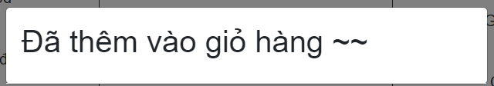

# KẾT LUẬN – HƯỚNG PHÁT TRIỂN

## Kết quả đạt được

*Đã Hoàn thành được các chức năng của website như ban đầu đề ra*

## Hạn chế của ứng dụng web

* *Chỉ đang là web tĩnh, chưa có dữ liệu*
* *Còn một số chức năng chưa hoàn thành được*

## Hướng phát triển

*Phát triển thành web động, lưu trữ dữ liệu và phát triển thêm chức năng.*

# TÀI LIỆU THAM KHẢO

## Giáo trình - Sách

*Không*

## Website

|  |  |
| --- | --- |
| *Tên website tham khảo* | *Nguồn* |
| *W3school* | *<https://www.w3school.com>* |
| *jQuery validation* | *<https://jqueryvalidation.org/documentation>* |
| *jQuery easing* | *<http://gsgd.co.uk/sandbox/jquery/easing>* |
| *Youtube* | *https://www.youtube.com/results?search_query=hướng+dẫn+làm+web+bán+hàng* |
| *…* | *…* |